**מטלה 3 - Local DNS Attack Lab**

גיא כץ - 322977265

אברהם דבורה – 315025718

Task 1: Configure the User Machine

# מבוא:

בחלק זה של המטלה אנחנו רוצים להגדיר את מכונת הClient כך ששרת הDNS שהיא משתמשת בו יהיה הServer שאנחנו הגדרנו, כדי שנוכל לבצע התקפות מאוחר יותר בלי להיכנס לכלא.

נצפה להגדיר כמה קבצים ולרשום את הServer בראש הרשומות וכך הוא יהיה השרת הראשי.

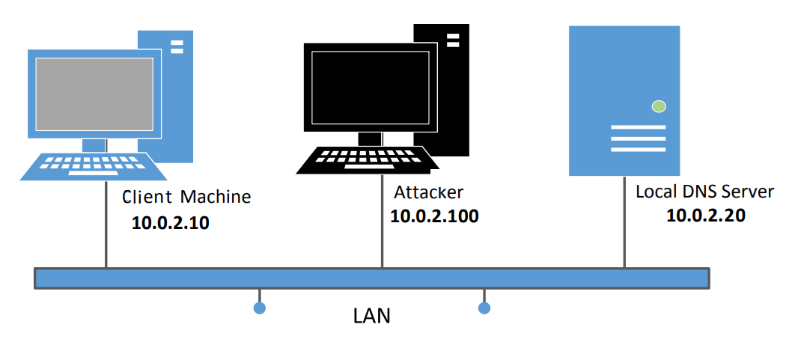שרטוט הרשת: (שנשתמש בו לאורך המטלה)

# 1.2 ביצוע המשימה

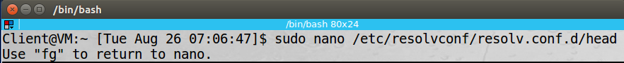נגדיר בClient את הServer כDNS Server ע"י הגדרתו כnameserver בשורה הראשונה:

נכנסים לקובץ:

רואים שהוספנו את הServer.

נריץ את הפקודה הבאה כדי לגרום לשינויים להתבצע:

אחרי הרצת הפקודה השרת אמור להיות מוגדר.

נבצע Dig לכתובת אינטרנט כלשהי (google.com) כדי לראות אם שרת הDNS מוגדר כמו שצריך:

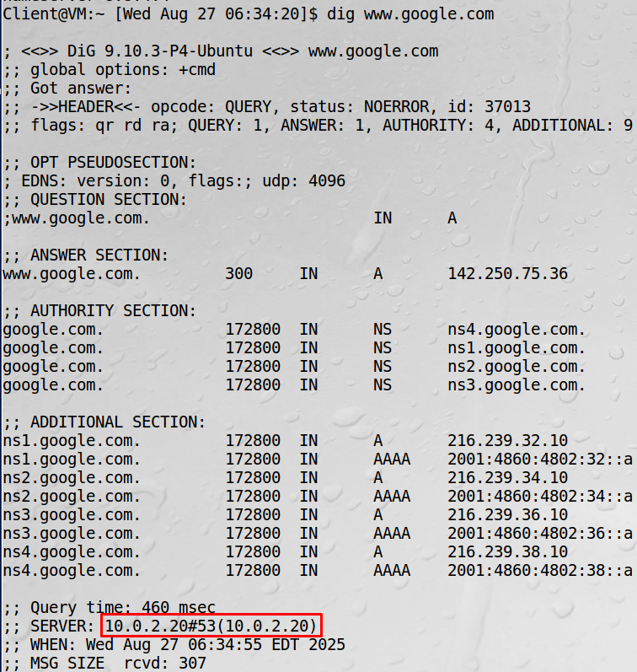

אכן אפשר לראות שהClient השתמש בDNS Server של Server, אז ההגדרה הצליחה. אפשר לראות את זה גם בWireshark, שנדביק במטלה הבאה.

# 1.3 סיכום המשימה

בחלק זה של המטלה בסה"כ הגדרנו את הClient, כך שהוא יבקש בקשות DNS מהServer. עבד כמו שציפינו, לא מסובך בינתיים.

# Task 2: Set up a Local DNS Server

# 2.1 מבוא:

בחלק זה של המטלה אנחנו רוצים להגדיר את הServer כLocal Dns Server.

נשתמש בתוכנה מובנית בשם Bind9 כדי ליצור את השרת, ואז נגדיר דברים נוספים כמו לאן הCache יעשה Dump, או ביטול של הגנה בשם DNSSEC (שבעצם בודקת עם חתימות דיגיטליות את הבקשות)

לאחר מכן נריץ את הServer מחדש ונראה שהוא עובד.

# 2.2 ביצוע המשימה:

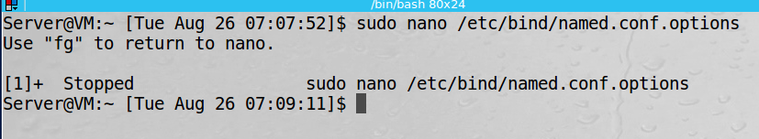נתחיל בלפתוח את ההגדרות של Bind9:

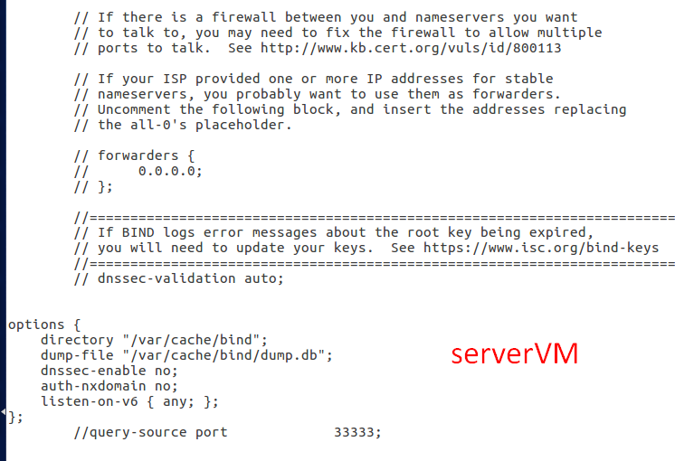ובתוכן נשנה את ההגדרות שאנחנו רוצים: לבטל DNSSEC ולהגדיר מיקום לקובץ הCache:

אפשר לראות ששינינו בOptions את ההגדרות שרצינו.

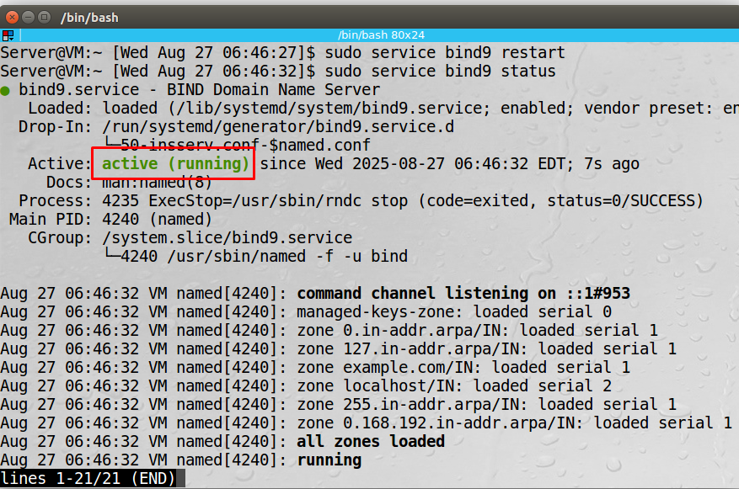לאחר מכן נריץ את השרת ונראה שהוא עובד:

רואים שהServer עובד ומאזין.

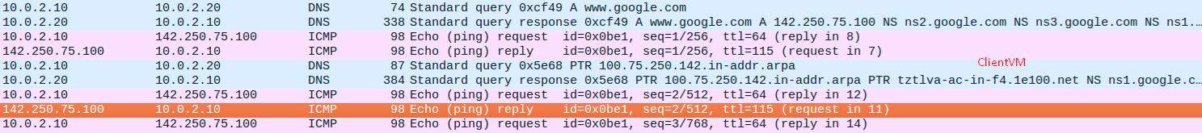נבצע Ping מהClient לGoogle.com: (מראים רק את הwireshark, בלי הPing cmd):

אפשר לראות שהClient שולח בקשתDNS לServer ומקבל תגובה, ואז שולח Ping.

לאחר מכן מתבצעת בקשת Reverse DNS, כדי להציג את המידע הזה בPing עצמו. (אם נשים -n הבקשה השנייה לא תישלח):

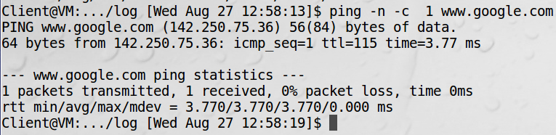



שתי הבקשות עובדות וכל הפינג עובר.

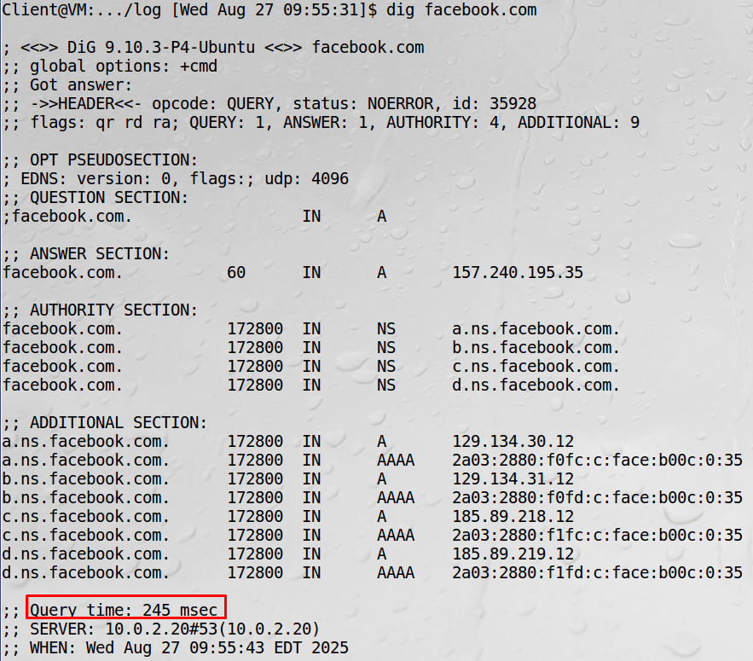לגבי האם הDNS Server משתמש בCache או לא, נוכל להשתמש בdig כדי לראות מה הquery time: (קרדיט: Noy Klar, Shaked Kridman, Kim Baskind)

אפשר לראות שזמן התגובה הוא 245 msec, כלומר הDNS Server הלך וחיפש את הכתובת הנכונה.

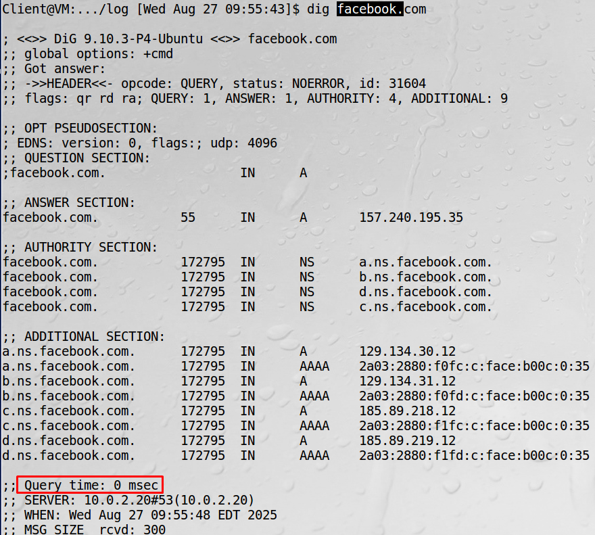נראה שוב את הפקודה dig, רק שהפעם תהיה את הרשומה בCache:

אפשר לראות שזמן התגובה הוא 0ms שזה אומר שהיה שימוש בCache.

בדרך שלא מתבססת על זמנים:

נבצע Pingים לאותה כתובת עם -n כדי לחסוך את הReverse Lookup, בפעם הראשונה נגרור בקשת DNS ובפעם השנייה נראה שימוש בCache:

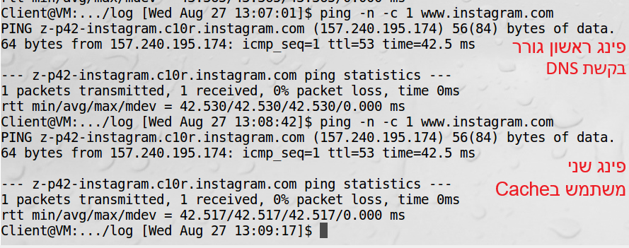

רואים שעשינו שני Pingים.

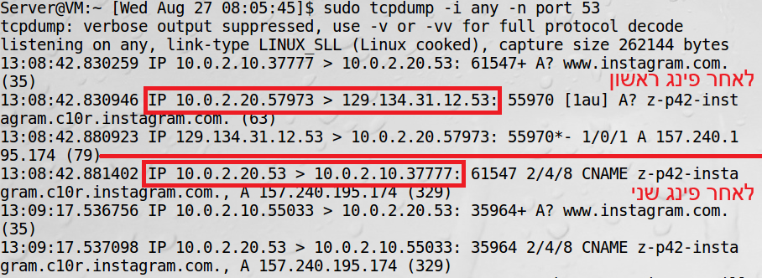נראה את הServer עם TCP DUMP לפורט 53:

אפשר לראות שלאחר הפינג הראשון הServer שולח בקשה לDNS Server חיצוני, אבל לאחר הפינג השני הוא כבר משתמש בCache שלו ושולח ישר תשובה לClient.

# 2.3 סיכום המשימה:

בחלק זה ראינו איך להגדיר Local DNS Server, ואיך לשנות בהגדרות לאיזה קובץ יישמר הCache Dump, ואיך לבטל הגנה בשם DNSSEC כדי שנוכל לתקוף מאוחר יותר.

ראינו גם את שרת הDNS עובד עם בקשות מהClient, וראינו גם את הזמנים השונים בין רשומה בCache לעומת רשומה לא בCache.

מבחינת בעיות, ניסינו למצוא את הCache עצמו ללא הצלחה, כנראה כי ביצענו פקודה לא נכונה, ואז עברנו להשתמש בdig בשביל הQuery Time, וגם הראינו עם TCP DUMP את מעבר המידע מהServer.

וגם, הייתה לנו בעיה עם הPing שמבצע Reverse DNS Lookup ולא הבנו למה זה קורה, אחרי שניסינו עם -n כאופציה הבנו שזה חלק מהping הבסיסי שרוצה את הhostname בהצגה למסך.

# Task 3: Host a Zone in the Local DNS Server

# 3.1 מבוא:

בחלק זה אנחנו רוצים ליצור Zones בLocal DNS Server שלנו, כלומר להגדיר אותו בתור Authoritative Server עבור הכתובת Example.com.

נרצה ליצור שני Zones כאלה: אחד שיהיה Forward Lookup Zone ויענה לבקשות המרה מhostname לIp, והשני Reverse Lookup Zone, שיענה לבקשות המרה מIp לhostname.

שניהם יהיו עניין של הגדרות קבצים, ולא אמורה להיות לנו בעיה לעשות את זה.

# 3.2 ביצוע המשימה:

בתור התחלה, ניכנס לקובץ ההגדרה של הServer:

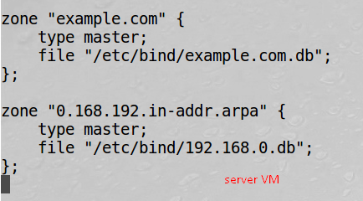לאחר מכן, נוסיף את השדות לForward Zone ולReverse Lookup Zone:

הגדרנו את שני הZones, הפרטים שלהם יהיו מהקבצים המפורטים, נראה בהמשך.

ניצור את הקובץ עבור Forward Lookup Zone:

ובתוכו נגדיר את מה שביקשו מאיתנו:

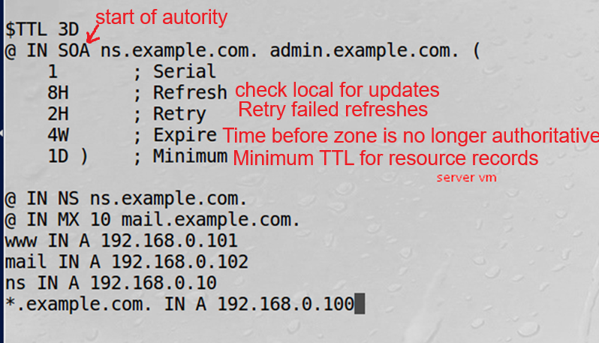

בגדול העתקנו מהמצגת, הסתכלנו קצת בRFC כדי להבין קצת יותר מה כל דבר עושה, לא התעמקנו.

עכשיו נגדיר את הReverse Lookup Zone:

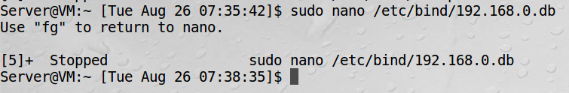 ניצור את הקובץ עבור Reverse Lookup Zone:

עכשיו נרצה להגדיר בתוכו את הReverse Lookup Zone:

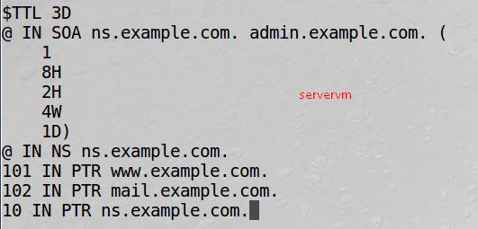

במקום הגדרה יותר מסובכת משתמשים בPTRים, שעונים ישירות למי ששואל מה הIP, זאת בקשה קלה יותר מהחיפוש ההפוך.

לאחר כל השינויים ביצענו Restart לשרת (לא מראים בתמונה), וכדי לראות שהכל עובד נשתמש בdig מהClient: (קוד למטה)

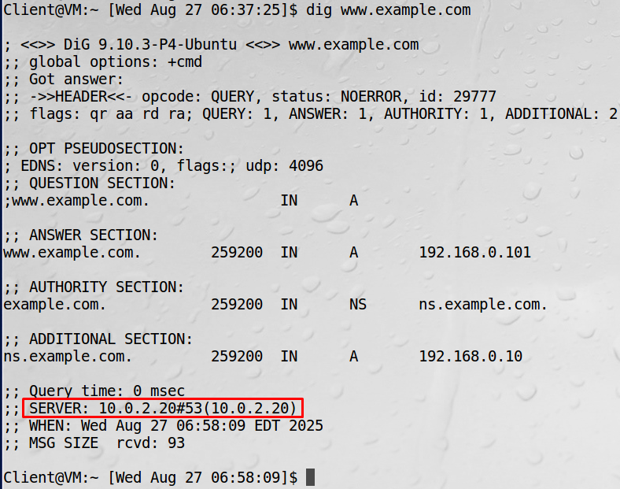

אכן רואים שהבקשה עובדת ועוברת דרך הServer, אז הכל תקין.

# 3.3 סיכום המשימה:

בחלק הזה של המטלה הגדרנו Zones בשרת הDNS שלנו וכך הפכנו אותו לAuthoritative.

הגדרנו Forward Lookup Zone לבקשות שמחפשות IP ונותנות hostname, והגדרנו Reverse Lookup Zone לבקשות שנותנות IP ומחפשות hostname.

בסוף איפסנו וראינו שהכל עדיין עובד.

מבחינת בעיות, לא היה משהו מיוחד, רק לבדוק מה המשמעות של השדות בzones.

# Task 4: Modifying the Host File

# 4.1 מבוא:

במטלה זו אנחנו רוצים לשנות את הlocal cache של הClient כך שיפנה לאתר שאנחנו רוצים ולא לאתר המקורי שהוא מחפש.

נשנה את הקובץ הרלוונטי: /etc/hosts ונגדיר שם את האתר bank32.com עם כתובת הIP 8.8.8.8.

לאחר מכן נראה שאכן הClient מנותב לכתובת שהגדרנו.

# 4.2 ביצוע המשימה:

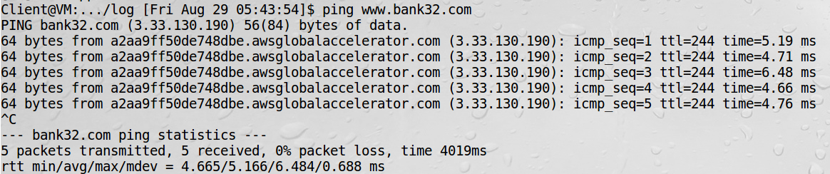בתור התחלה נראה שליחת Ping לאתר bank32.com בלי שעשינו שום דבר:

אפשר לראות שהIP המקושר לאתר ה"אמיתי" הוא 3.33.130.190.

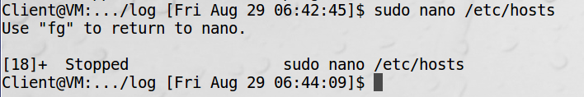עכשיו נשנה את הIP דרך הקובץ:

פתיחת הקובץ, ובתוכו נגדיר את הנתונים שאנחנו רוצים:

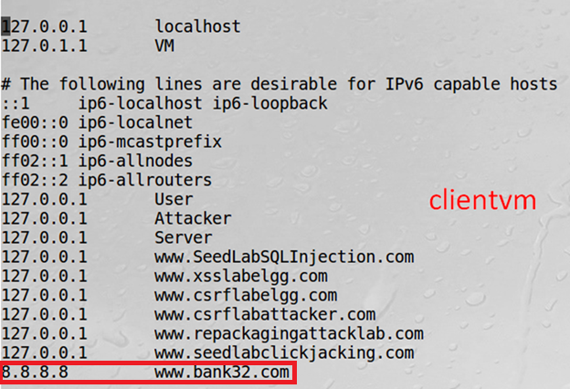

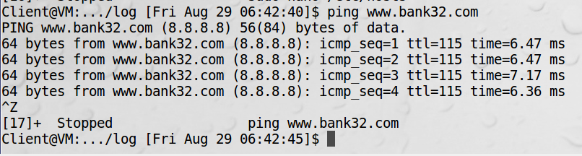לאחר ההגדרה ושמירה של הקובץ, ננסה לבצע Ping שוב:

ואכן כמו שציפינו הניתוב לBank32.com מוביל אוטומטית ל8.8.8.8.

# 4.3 סיכום המשימה

במשימה זו ראינו איך לשנות את הlocal cache של הClient כך שhostname מסוים יהיה מוגדר לכתובת IP שאנחנו מגדירים.

בעצם בגלל שזה מוגדר localית אנחנו בכלל לא מבצעים בקשת DNS.

אכן הצלחנו לשנות ניתוב בשיטה הזאת.

לא נתקלנו בבעיות מיוחדות, הבעיה היחידה הייתה ששינינו ל1.2.3.4 והאתר לא מקבל Pingים.

# Task 5: Directly Spoofing Response to User

# 5.1 מבוא

בחלק זה של המטלה אנחנו רוצים לבצע DNS Spoofing לבקשה של הClient.

כלומר, הClient שולח בקשת DNS לLocal DNS Server, אבל לפני שהוא מקבל תגובה אנחנו (שעשינו sniff לPacket) מחזירים תגובה מהר יותר, עם הפרטים שאנחנו רוצים.

נצטרך לדעת הרבה פרטים (source port, destination port, transaction id ועוד), אבל בגלל שאנחנו ברשת הפנימית זה קל. (כי יש לנו את הפרטים)

המטלה אומרת לנו להשתמש בnetwox כדי לבצע את ההתקפה, אבל אנחנו יכולים לעשות את זה בscapy די בקלות בעצמנו (למדנו איך לבצע Sniff, אנחנו יודעים גם ליצור ולזייף שדות של Packet)

אז נשתמש בScapy.

לא נצפה לקושי מיוחד.

# 5.2 ביצוע המשימה:

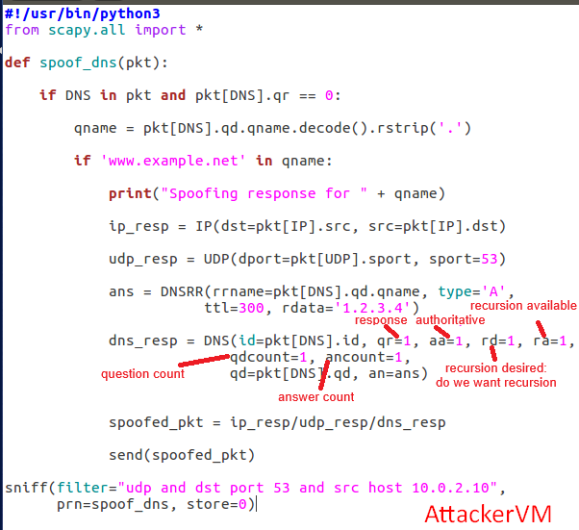ניצור את הקוד: (בAttacker)

יש כאן הרבה שדות שצריכים הסבר, בגדול מדובר בהגדרות הDNS והflags שלהם, אפשר לא לשנות את הrd- ואולי רצוי לשמור אותו כמו בהודעה המקורית, אבל זה עובד בכל זאת.

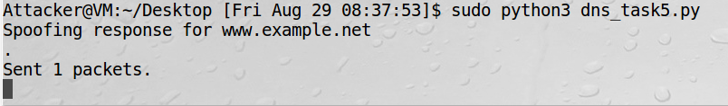נריץ את הקוד: (בצילום מסך, Sent 1 Packet זה אחרי שליחה של Dig בClient)

בServer ביצענו flush כדי לוודא שאנחנו עונים לפניו, לא נצרף צילום מסך.

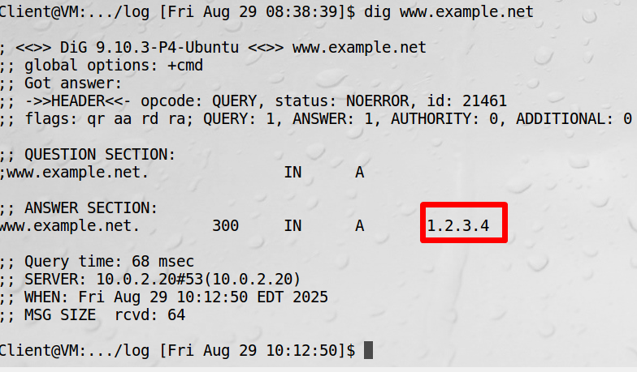נבצע Dig בClient:

אפשר לראות שהClient קיבל response מהAttacker לפני הServer ובעצם הצלחנו בPoisoning.

אבל, אם נשלח את הבקשה שוב, הDNS Server כבר ישמור את התשובה בCache ואז יחזיר תשובה לפני הAttacker והתשובה תיכשל. הכל עניין של מי יותר מהיר.

# 5.3 סיכום המשימה:

במטלה זו ראינו שאם אנחנו באותה רשת פנימית כמו הClient אנחנו יכולים לבצע Sniff לPackets של בקשות DNS ולענות בעצמנו Spoofed Response כדי לתקוף, ואם אנחנו מהירים יותר מהServer אז אנחנו גם נצליח.

המטלה ביקשה שנריץ Netwox אבל עשינו את זה בscapy כי זה משהו שאנחנו כבר יודעים לעשות.

כן התקשקשנו קצת עם הFlags אבל בסדר, עבד.

בעיות:

בהתחלה לא הבנו למה הקוד לא עובד, עד שהבנו שאם אנחנו מנסים רשומה שכבר נמצאת בCache של הServer אנחנו לא נצליח לענות לפניו, ופתרנו את זה עם ביצוע Flush לDNS בServer.

# Task 6: DNS Cache Poisoning Attack

# 6.1 מבוא:

בחלק זה של המטלה נרצה לבצע Poisoning כמו מקודם, אבל במקום לעבוד מול הClient אנחנו רוצים להעלות רמה ולבצע Poison לCache של הLocal DNS Server וכך "להרעיל" הרבה יותר Clients בפעולה אחת.

נשתמש בקוד של המטלה הקודמת, ונשנה את שדה הfilter כך שיענה לבקשות של הServer ונראה אם זה עובד.

אנחנו מניחים שאין מנגנון כמו Reverse Path Filtering ושהDNS Server יסכים לקבל מאיתנו את התשובה (יחשוב שאנחנו Local DNS Server באותה רשת כמוהו)

# 6.2 ביצוע המשימה:

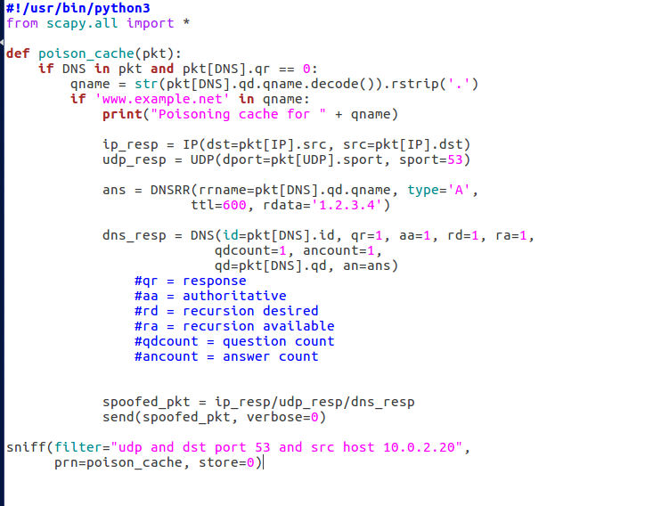ניצור את הקוד (אותו קוד ממקודם, עם שינוי קל) במכונת הAttacker:

ממש אותו קוד כמו מקודם, הערה ממקודם:

יש כאן הרבה שדות שצריכים הסבר, בגדול מדובר בהגדרות הDNS והflags שלהם, אפשר לא לשנות את הrd- ואולי רצוי לשמור אותו כמו בהודעה המקורית, אבל זה עובד בכל זאת.

בשרת, נאפס את הCache:

אחרי איפוס הCache, אנחנו יכולים להיות בטוחים שבעקבות בקשה מהClient הServer ישלח בקשה בעצמו.

נריץ את הקוד:

(ההדפסה Poisoning cache מגיעה מאוחר יותר)

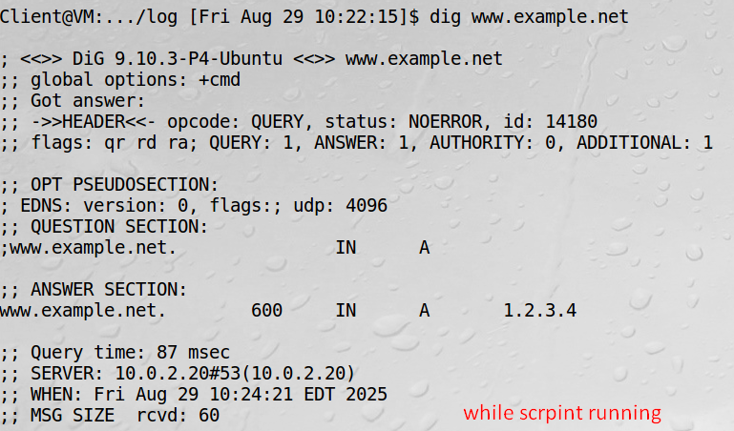עכשיו אנחנו צריכים לשלוח בקשה מהClient כדי לגרום לDNS Server לשלוח בקשה:

אפשר לראות שהPoison הצליח, ושהClient קיבל תגובה Spoofed לבקשה שלו (לא צריך להראות את הCache של הClient כי Dig מתעלם מהCache שלו)

אפשר לראות את הCache של הServer:

רואים שהאתר שהServer ביקש עם רשומה Spoofed (559 – TTL)

ואז כל הClients שיבקשו DNS Request יקבלו תשובה Spoofed.

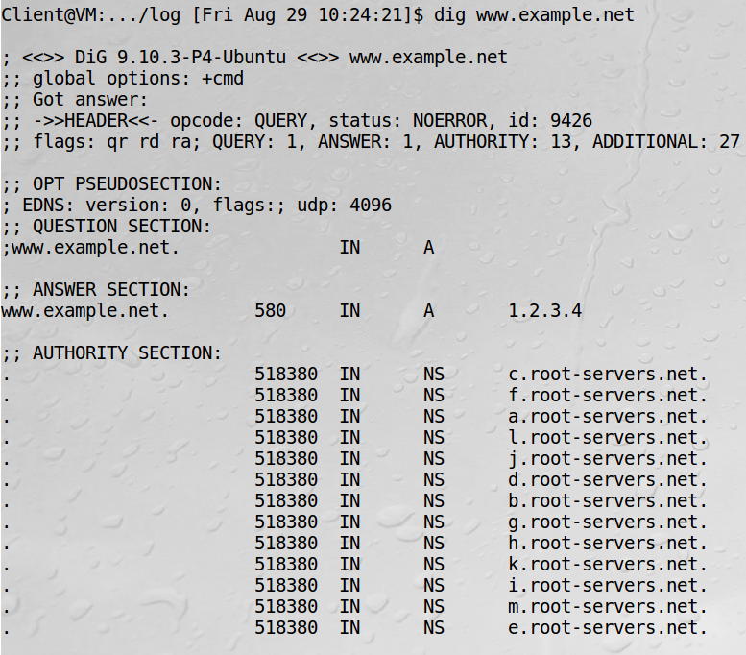נראה דוגמה לClient שמקבל את הרשומה הSpoofed:

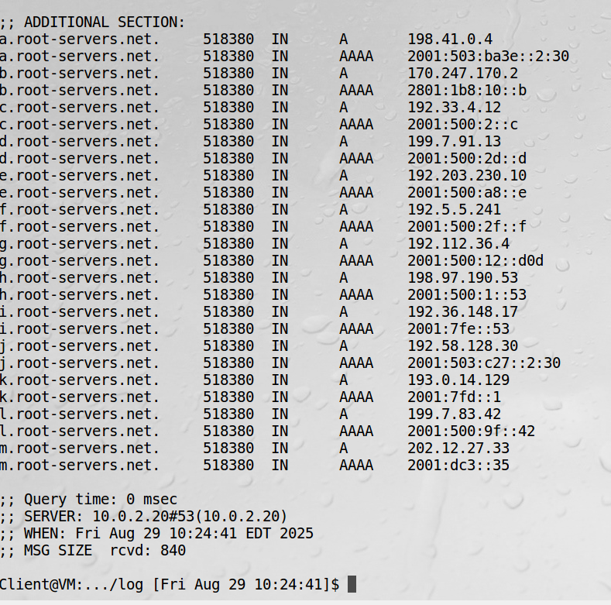אפשר לראות שהרשומה אכן עובדת. המשך הפלט:

אנחנו רואים שעבד לנו הPoisoning, כי בדוגמא אפשר לראות שהבקשה של הClient נענתה בתשובה Spoofed מהLocal DNS Server.

# 6.3 סיכום המשימה:

בחלק הזה ראינו שאפשר במקום לשלוח DNS Cache Poisoning לClient ולחדש אותו כל פעם, אפשר לתקוף ישירות את הLocal DNS Server עם אותו סגנון התקפה של Spoofed DNS Response. זה מאפשר לנו להרעיל יותר מטרות בפחות משאבים.

השתמשנו באותו קוד ממטלה 5 עם שינוי קל, וראינו שזה עובד לנו.

לא נתקלנו בבעיות מיוחדות.

# Task 7: DNS Cache Poisoning: Targeting the Authority Section

# 7.1 מבוא:

בחלק הזה של המטלה אנחנו רוצים לעשות Poison לא רק לhostname אחד אלא לכל הDomain.

נעשה את זה על ידי הגדרה של השרת שלנו כAuthoritative – נשתמש באתר Attacker32.com.

ההתקפה דומה למה ששיטת Kaminsky עושה, רק שאנחנו לא צריכים לנחש את הנתונים כי אנחנו באותה רשת כמו הServer ויכולים פשוט לעשות sniff לPacket.

בתוך הSpoofed Reply נגדיר את חלק הAuthority.

# 7.2 ביצוע המשימה:

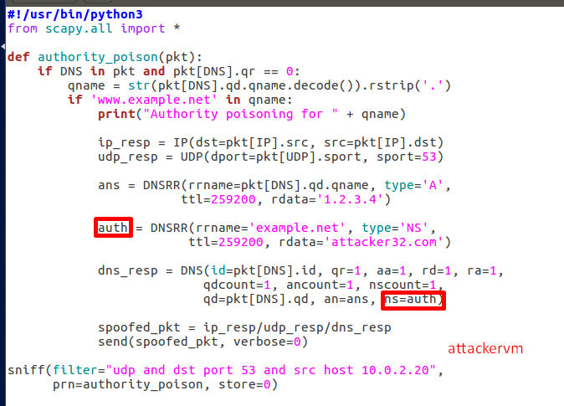ניצור את הקוד במכונת הAttacker:

אותו סגנון קוד כמו מקודם, אנחנו שולחים Spoofed DNS Response, רק שהפעם בשדה הNS (Number of Authority RRs) אנחנו מגדירים את השרת Attacker32.com כAuthoritative.

ביצענו Flush לDNS בServer, לא מוסיפים תמונה

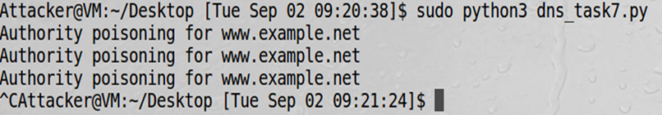לאחר מכן הרצנו את הקוד בAttacker:

אפשר לראות את התגובות poison עובדות, ניסינו פשוט כמה Digים בClient על Subdomains שונים.

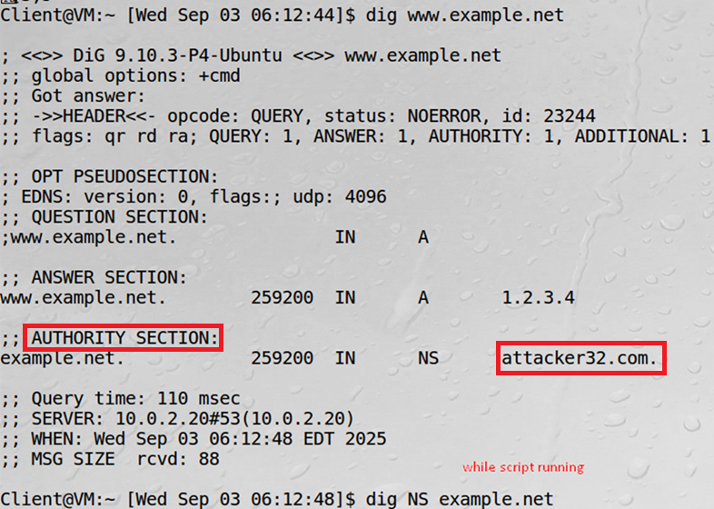נריץ פקודת Dig מהClient כדי לגרום לAttacker לשלוח poison:

אפשר לראות שהPoisoning עבד, כי example.net מוגדר עם 1.2.3.4 ובנוסף מוגדר Attacker32.com כAuthoritative.

לאחר מכן ניסינו לשלוח בקשה אחרת עם subdomain שונה כדי לראות אם אכן פונים לAttacker32.com:

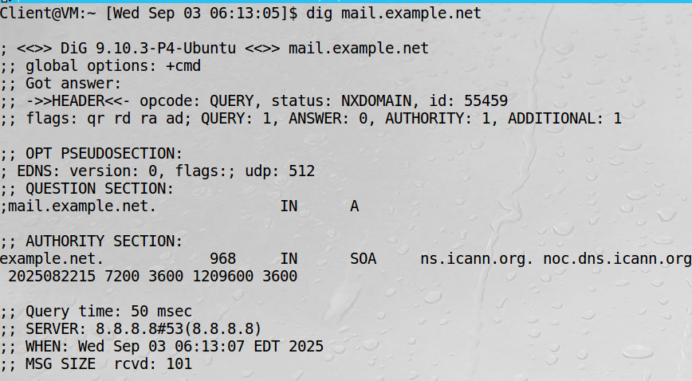

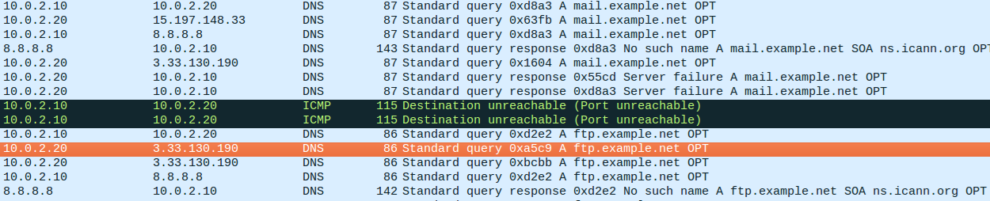אפשר לראות שהClient פונה דרך הServer ואז הServer מנסה להגיע לAttacker32.com ונכשל, אז הClient פונה דרך 8.8.8.8 – בקשה שבסוף תיכשל כי השרת לא פעיל. הוכחה בwireshark:

אפשר לראות שהבקשה נכשלת ואנחנו מקבלים no such name וserver Failure מהשרת.

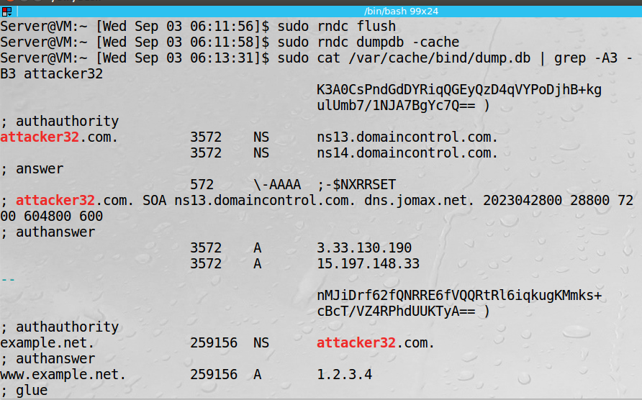נראה את הנתון הPoisoned בServer באמצעות Dump:

אפשר לראות שAttacker32.com נשאר מוגדר כAuthoritative.

# 7.3 סיכום המשימה:

בחלק זה של המטלה הצלחנו לזהם את הCache של הServer כך שהגדרנו אתר זדוני כAuthority על הDomain של example.net כולו ולא רק על hostname אחד.

ראינו שבגלל שהשרת לא באמת פעיל הבקשות לא עובדות אבל הן אכן נשלחות, הראינו את זה גם בWireshark.

מבחינת בעיות, בגלל שהשרת attacker32.com לא עונה לבקשות כי הוא לא פעיל, וגם האתר Example.net לא פעיל באמת, ההתנהגות שקיבלנו הפריעה קצת – בקשות הServer נכשלו והClient עבר ל8.8.8.8 כדי לקבל את השגיאה משם.

# Task 8: Targeting Another Domain

# 8.1 מבוא:

בחלק זה של המטלה נרצה לתקוף את הAuthority Section של הLocal DNS Server שלנו, אבל בנוסף להגדרת הAttacker32.com כAuthoritative של example.net, נוסיף הגדרה שלו כAuthoritative לאתר אחר לגמרי, במקרה שלנו לgoogle.com

נצפה שהPoison לא יעבוד לgoogle.com כי הוא לא קשור לexample.net והLocal DNS Server לא יקבל את זה לCache שלו (Bailiwick rules – קרדיט ל Noy Klar, Shaked Kridman, Kim Baskind)

# 8.2 ביצוע המשימה:

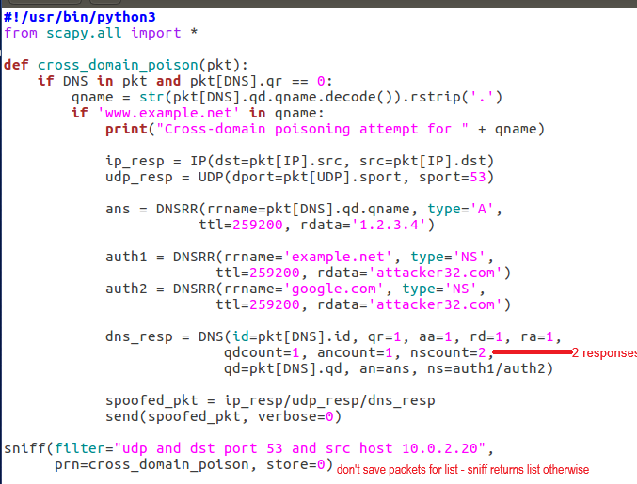נתחיל בליצור את הקוד:

אותו סגנון קוד כמו מקודם, רק שהפעם אנחנו מוסיפים עוד רשומת Auth שתגדיר את attacker32.com לAuthoritative של google.com גם בלי שביקשו.

כל שאר המבנה: בונים את התשובה של הDNS – qr=1 מסמן response, aa = authoritative... הסברים בתמונה העליונה.

נבצע flush לCache בServer:

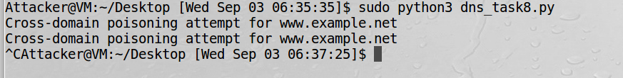נריץ את הקוד:

רואים כאן תשובות לPackets שנשלחות מאוחר יותר, נגיע לזה. (verbose = 0 אז אין sent 1 packet)

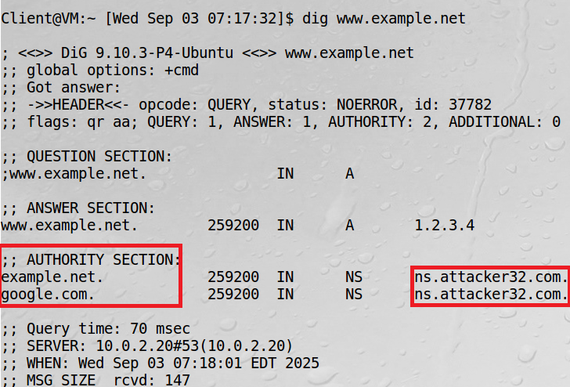נשלח dig מהClient כדי לגרום לAttacker לשלוח Poison לServer:

אפשר לראות שהשליחה הצליחה ואכן התקבלו בתגובה שתי רשומות של Authority.

נבדוק בCache של הServer אם זה נשמר אצלו: (נצפה שלא – Bailiwick rules)

אפשר לראות שההתקפה לא הצליחה ושהServer זרק את התשובה לגבי Google.com. לפי מה שהבנו, בגלל שgoogle.com לא שייך לexample.net הServer מתעלם מהשדה הזה (נוגד לBailiwick rules)

# 8.3 סיכום המשימה:

ראינו שאפשר להוסיף בresponse לא רק את השרת שעונים לגביו בAuthority Section של הDNS Reponse, אפשר להוסיף גם שרתים אחרים שלא שאלו לגביהם, במקרה שלנו google.com.

ראינו ששליחה כזאת אומנם מתאפשרת והpoison יישלח, אבל הLocal DNS Server יזרוק את הנתונים שלא קשורים לבקשה (מחוץ לBaililwick) אז לא באמת התבצע Poison בCache של הServer.

# Task 9: Targeting the Additional Section

# 9.1 מבוא:

בחלק זה של המטלה אנחנו רוצים לתקוף כמו במטלות הקודמות אבל להוסיף מידע לAdditional Section ולראות אם הוא נשמר בCache של הServer.

נצפה שמידע שקשור לexample.net יישמר אבל מידע שמעדכן אתרים אחרים ייזרק.

# 9.2 ביצוע המשימה:

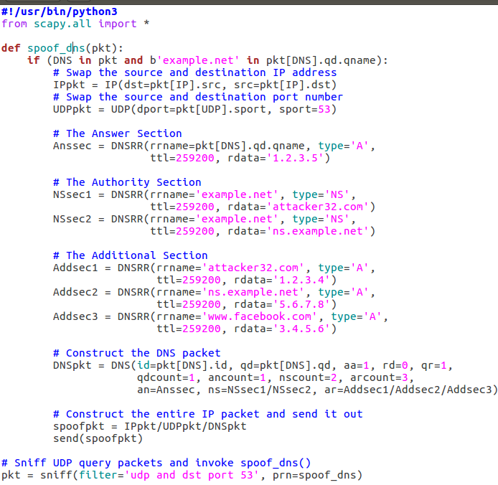ניצור את הקוד: (קרדיט ליאנה וג'ון):

אותו סגנון קוד כמו שלנו ממקודם, רק שהפעם הוספו שדות של Additional Section ובהתאם arcount=3. מגדירים את השדות בהתאם למטלה.

ביצענו flush לServer, לא מראים תמונה.

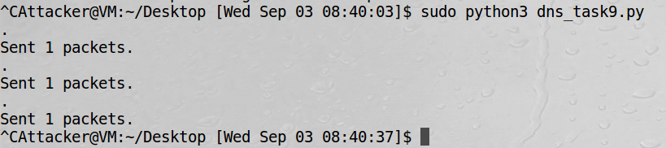נריץ את הקוד:

אפשר לראות שהAttacker שלח תגובות לבקשות עתידיות (שעוד לא הראינו, נראה עכשיו)

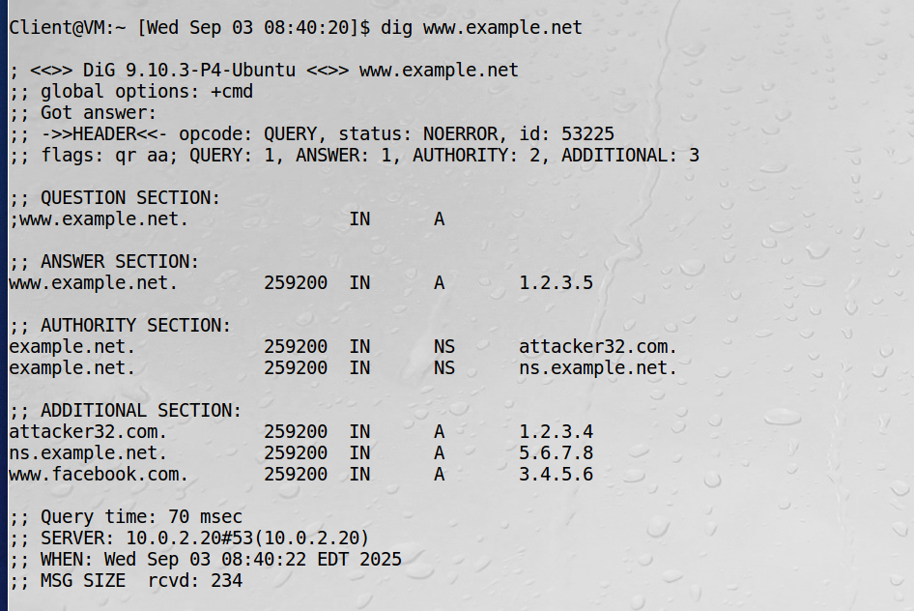בClient נריץ dig כדי לגרום לAttacker לשלוח Poison לServer:

אפשר לראות שבתגובה שהתקבלה מהשרת יש לנו בAdditional Section שדות שמתייחסים לexample.net, attacker32.com וfacebook.com.

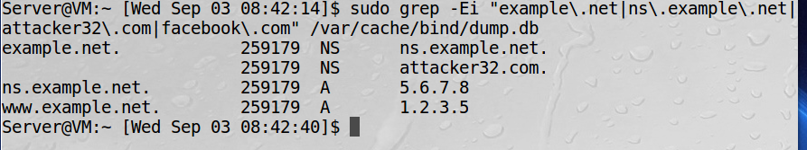נראה אם הServer שמר אותם אצלו בCache או זרק:

אפשר לראות שהServer שמר רק רשומות שקשורות לDomain שעליו הוא ביקש, אין עדכון של ההגדרות של Attacker32.com או של Facebook.com, וזה משהו שציפינו לו

כמנגנון הגנה של הServer, כמו מקודם עם הBailiwick rules.

# 9.3 סיכום המשימה:

ראינו שאפשר להשתמש בAdditional Section כדי לשנות רשומות שקשורות לDomain עליו הבקשה המקורית נשלחת, ניסינו לשנות גם אתרים אחרים וכמו במטלה 8, לServer יש מנגנון הגנה שזורק רשומות שלא קשורות לבקשה שלו. שאר המטלה מבחינת Poisoning עבד.

# סיכום המעבדה

במעבדה זאת למדנו על DNS, התחלנו בלהגדיר Local DNS Server, להגדיר אותו כראשי בClient (בראש הרשימה), לבטל הגנה בשם DNSSEC, ולהגדיר Zones כדי שהוא יהיה Authoritative עבור הDomain של example.com.

לאחר מכן שינינו ידנית את קובץ הCache של הClient וראינו שהוא פונה דרכו, אבל זאת התקפה רלוונטית רק עם יש לנו גישה למחשב עצמו.

לאחר מכן ביצענו Spoof לDNS Request של הClient באמצעות Scapy וראינו שאם אנחנו עונים מהר יותר מהServer הClient שומר את הבקשה אצלו ועובד לפיה.

לאחר מכן עשינו את אותו הדבר רק לDNS Request של הServer אם הרשומה לא קיימת אצלו בCache, וכך יכלנו להרעיל כמות יותר גדולה של משתמשים בפעולה אחת.

לאחר מכן תקפנו את הAuthority Section שנמצא בתשובת הDNS ששלחנו לשרת, כלומר הגדרה של אתר מסוים כAuthority כדי שיפנו אליו בבקשות הבאות (קמינסקי קטן בlocalhost)

ראינו שאפשר לשנות את הAuthority רק לאתרים שביקשו בבקשה המקורית ולא לאתרים אחרים שלא קשורים (לדוגמא, google.com).

לאחר מכן שינינו את הAdditional Section וניסינו להגדיר בשדות שם כתובות שקשורות לDomain עליו נשאלנו ובנוסף כתובות שקשורות authoritative domain ולאתר אחר לגמרי, וראינו שהשרת זורק את הבקשות שלא קשורות לdomain עליו נשאל (מנגנון שנקרא bailiwick rules)

בסה"כ אנחנו יודעים לתקוף קצת את DNS אבל רק בLocal Network, אם היינו רוצים לתקוף בלי לדעת את הפרטים נצטרך לעבוד יותר קשה (עם לולאות שמנחשות transaction id ופורטים) – נעשה את זה במטלה הבאה.

# לימוד מעבר לדרישות המעבדה

[Turkish Hijacking of DNS Providers:](https://www.internetsociety.org/blog/2014/04/turkish-hijacking-of-dns-providers-shows-clear-need-for-deploying-bgp-and-dns-security/)

ב2014, כחלק מניסיונות של הממשלה הטורקית לצנזר אתרים כמו Google וTwitter, ספקי האינטרנט בטורקיה שפעלו עם הממשלה שינו את הגדרות שרתי הDNS שלהם וחסמו את האתרים ישירות. זה גרם לתושבים להשתמש בשרתי DNS אחרים, ולספקי האינטרנט לחסום את שרתי הDNS ישירות, מה שהוביל למרדף בינם לבין התושבים.

לאחר מכן הם עשו משהו מעניין יותר: הם רימו ושינו את הניתוב של השרתים שלהם בBGP כך שמי שביקש להגיע לשרתי DNS כמו 8.8.8.8 הגיע לשרתים של הISPים כי זה היה המסלול הקצר ביותר, וכך הם התחזו לשרתי DNS ויכלו לשלוח מידע לפי מה שהם רוצים.

זה נחמד כי זה מראה את מה שלמדנו בקורס הקודם – ספקים יכולים לשנות את BGP – ואז באמצעות המהלך הזה הם בעצם עשו Spoof מתקדם והתחזו לשרתי DNS כדי להביא מידע שגוי לאזרחים שלהם.

לא בדיוק local dns spoofing אבל כן מתקשר לDNS ולתיאוריה שלמדנו.

אם מה שרשמנו לא מתאים למעבדה, אפשר לדבר על DNSSEC:

מדובר במנגנון הגנה שאנחנו ביטלנו ידנית במעבדה הזאת, כדי לבצע את ההתקפות.

הוא בעצם משתמש בחתימות דיגיטליות כדי לוודא שהמידע שהתקבל מהשרת הוא אכן המידע שהשרת שלח, וכך מונע spoof כמו שעשינו במטלה הזאת.

לא הרחבנו על איך זה עובד בדיוק (חתימות דיגיטליות עם chain of trust), אבל כן ראינו שעוד לא מיישמים אותו בכל האינטרנט בגלל מחלוקות של מימוש וצורך בהגדרה.